ثانوية النجاح 2 . السنة الدراسية : 2024/2025
المستوى : 2 علوم تجريبية . المدّة : 1 ساعة
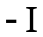نذيب كتلة 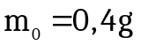 من هيدروكسيد الصوديوم الصلب 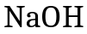 في حجم 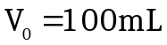 من الماء المقطر فنحصل على محلول 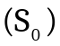 تركيزه المولي 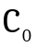 .
1- أكتب معادلة إنحلال هيدروكسيد الصوديوم في الماء .
2- أحسب التركيز .
3- نأخذ حجما 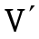 من المحلول ونضيف له حجما 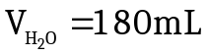 من الماء المقطر فنحصل على محلول 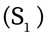 حجمه 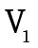 و تركيزه المولي 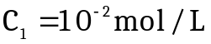 .
أ/ أثبت أنّ : 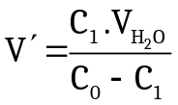 ثمّ أحسب قيمته .
ب/ أذكر البروتوكول التجريبي المتبع في تحضير المحلول .
4- أحسب الناقلية النوعية 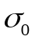 للمحلول .
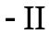نمزج المحلول مع كمية مادة من النوع الكيميائي 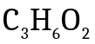 و نعتبر حجم المزيج التفاعلي 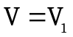 ،
ننمذج التفاعل الكيميائي الحادث بالمعادلة الكيميائية التالية :
باستعمال برمجية مناسبة تمكنا من تمثيل المنحنى 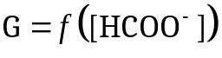

الذي يعطي تغيرات الناقلية 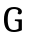 بدلالة تركيز الشاردة 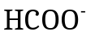.
1- أذكر الأنواع الكيميائية المسؤولة عن ناقلية المزيج .
2- أنشىء جدولا لتقدم التفاعل.
3- أثبت أن عبارة الناقلية للمزيج بدلالة تركيز شوارد
تعطى بالعلاقة التالية: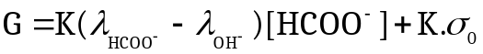
حيث 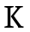 ثابت الخلية .

4- إعتمادا على البيان أوجد :
أ/ ثابت الخلية .
ب/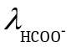 الناقلية النوعية المولية الشاردية للشاردة .
جـ/ التقدم الأعظمي 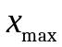 .

5- إذا كان المزيج الإبتدائي يحقق الشروط الستوكيومترية فأوجد كمية المادة الإبتدائية لـ .

يعطى : 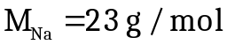 ، 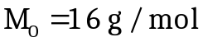 ، 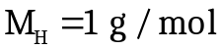
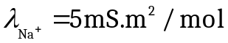، 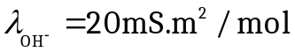 .

ثانوية بهية حيدور 2 ثانوي |  | تصحيح الفرض 1 للفصل 2 24/25
I-1-كتابة معادلة انحلال هيدروكسيد الصوديوم في الماء:  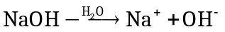  2- حساب التركيز : 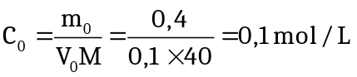  3- أ/ إثبات العلاقة : 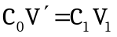  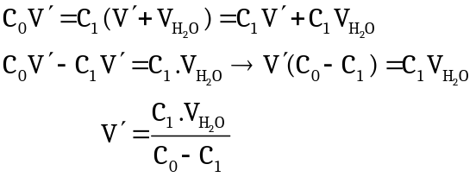  حساب قيمته: 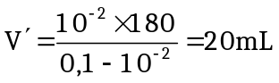  ب/ البروتوكول التجريبي :  حساب 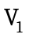: 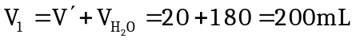  - بواسطة ماصة عيارية مزودة بإجاصة سعتها 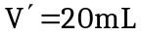 نأخذ حجما من المحلول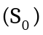 .  - نسكبه في حوجلة عيارية سعتها 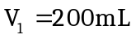.  - نضيف الماء المقطر إلى غاية خط العيار مع الرج.  4- حساب الناقلية النوعية 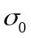 :  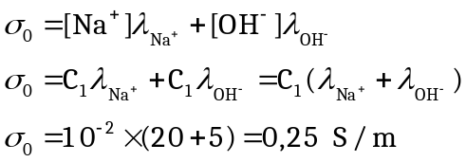  II- 1- الأفراد الكيميائية المسؤولة عن ناقيلة المزيج هي :  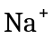 ، 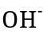 ، 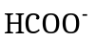  2- جدول التقدم:  3- إثبات العلاقة:  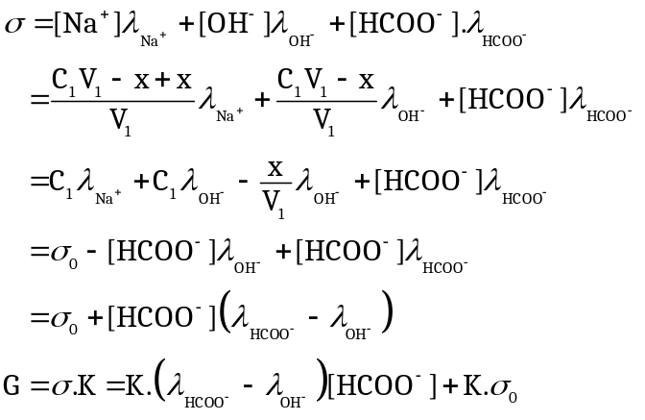 |  | 4-أ/ إيجاد ثابت الخلية:  المنحنى عبارة عن خط مستقيم لا يمر من المبدأ معادلته من الشكل: 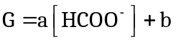  بالمطابقة نجد :  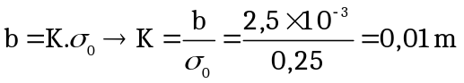  ب/ حساب 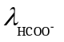 :  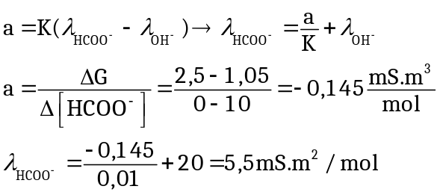  جـ/ حساب التقدم الأعظمي:  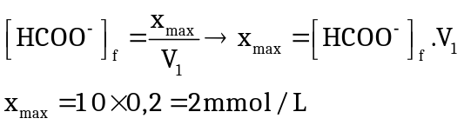  5- حساب كمية المادة الابتدائية:  المزيج ستوكيومتري إذن : 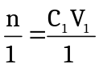  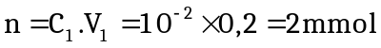
  المع
  ح.اب |  | 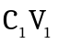
  ح.ان |  | 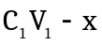
  ح.ن | 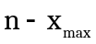 | 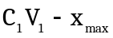 | 